От 24 января 2018 г.

Руководителю организации
Международный Вестминстерский университет в г.Ташкенте выражает Вам свое почтение и просит Вас дать коммерческое предложение на поставку и монтаж турникета согласноПриложения №1.
В случае Вашей заинтересованности просим Вас предоставить коммерческое предложение.
Коммерческое предложение должно быть представлено не позднее 15:00 (ташкентское время)1 февраля 2018 г. по указанному ниже адресу:

Международный Вестминстерский Университет в г. Ташкенте, РеспубликаУзбекистан, 100047, г. Ташкент, ул. Истикбол, 12
Предложение должно быть в запечатанном конверте со следующей маркировкой:

КОМУ: Международный Вестминстерский Университет в г. Ташкенте.
ВНИМАНИЮ: Конкурсной Комиссии на поставку и монтаж турникета согласно Приложения №1.
УЧАСТНИК КОНКУРСА: НАЗВАНИЕ И АДРЕС ОРГАНИЗАЦИИ
Заявки, полученные МВУТ после указанного выше срока по любой причине, рассматриваться не будут. МВУТ не несёт ответственности за вскрытие заявок, не отвечающих вышеуказанным требованиям и без соответствующей маркировки на конверте. Университет оставляет за собой право не выбрать ни одного участника и объявить тендер снова.
Необходимый список прилагаемых вконверте документов :
- Коммерческое предложение с указанием даты, периода действия коммерческого предложения, контактных телефонов организации.
- Лицензия (копия).
- Гувохнома (копия).
- Информация о фирме (начало работы, клиенты, рекомендательные письма).
По дополнительным вопросам касательно конкурсапросим обращаться по телефонам: +998-71- 238-74-14 ; +998-90- 329-24-50
По жалобам или комментариям обращаться по эл.почте: lawyer@wiut.uz

Приложение №1
Турникет "Скоростной проход" для эксплуатации в закрытых помещениях, нержавеющая сталь.
Состав:
- две стойки со встроенной электроникой управления
- две распашные створки из стекла
- центральная секция со встроенной электроникой управления и двумя створками из стекла (опционально)
- пульт дистанционного управления
Основные технические характеристики:
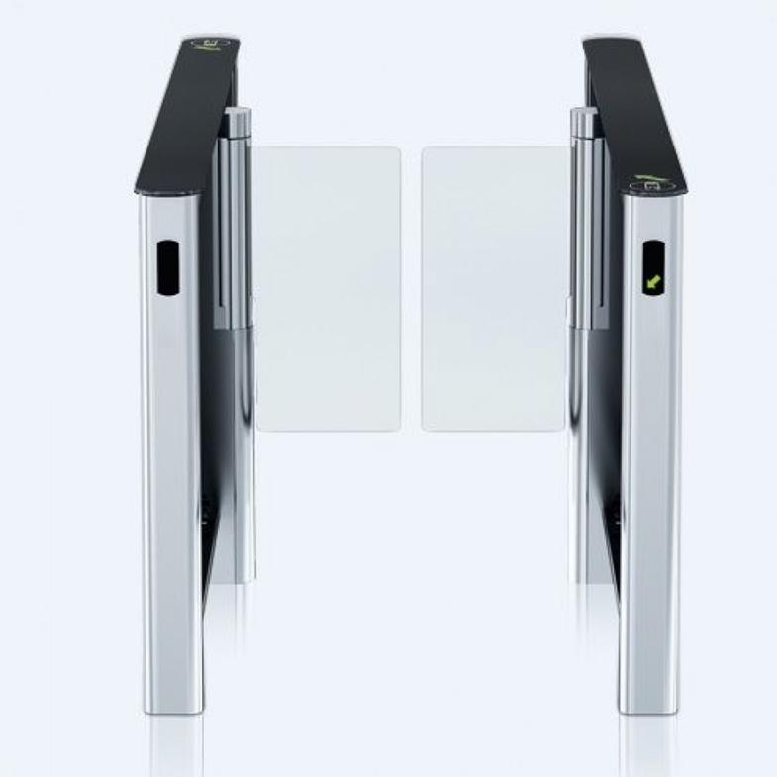
Напряжение питания 24 В
Ток потребления 6,5 А
Потребляемая мощность 160 Вт
Пропускная способность в режиме однократного прохода 60 чел/мин
Ширина зоны прохода : Створки шириной 425 мм(комплект створок из закаленного стекла)
Секция- MASTER, Секция-SLAVE
Средняя наработка на отказ 5 000 000 проходов
Средний срок службы 8 лет
Турникет должен иметь возможности интеграции в систему PERCo-S-20 Школа а так же возможность интеграции с биометрической системой считывателей.
Автоматическая калитка
Стойка калитки должны быть из нержавеющей стали, створка – из закаленного стекла толщиной 10 мм. По верхнему краю прозрачной створки нанесена белая матовая полоса, которая предотвращает случайное заталкивание людей на калитку.

Контроллер
Должен поддерживать подключение по интерфейсу RS-485 следующих устройств:
- до 4-х считывателей PERCo-IR03.1, PERCo-IR04.1, PERCo-MR07 или PERCo-IR10
- до 2-х стоек-считывателей IRP01
- до 2-х верифицирующих устройств – картоприемников, алкотестеров и др.
- до 2-х блоков индикации с ИК-приемником PERCo-AI01 (возможность управлять электромагнитным или электромеханическим замком с помощью ИК-пульта);
- до 8-ми контроллеров замка PERCo-CL201 (контроллер CL201 имеет встроенный считыватель и обеспечивает управление одним замком);
- табло системного времени PERCo-AU05.
Биометрический считыватель

- Биометрический контроллер и считыватель работающий по протоколу BioStar 2 в системе PERCo-S-20 школа
- Считыватель отпечатков пальцев с высокой скоростью идентификации. Возможность наружной установки, функция детектирования живого пальца, исключительная точность идентификации. Поддерживает доступ по RFID-картам и смартфонам.
- Считыватель должен производить сравнение шаблонов отпечатков со скоростью 1:150 000 в секунду.

Настольный сканер отпечатков пальцев
Настольный сканер для организации централизованного ввода в базу данных отпечатков пальцев (темплейтов) пользователей. Они будут использоваться как в СКУД, так и в системах учета рабочего времени (time&attendance).

